Škola: Základní škola Trávníky Otrokovice, příspěvková organizace
Číslo projektu: CZ.1.07/1.4.00/21.2637
Název výukového materiálu: Husitské zbraně
Autor: Mgr. Oldřiška Vobrová
Vytvořeno: 18. 4. 2012
Ročník: sedmý
Vzdělávací oblast: Člověk a společnost
Vzdělávací obor: Dějepis
Tematický okruh: Vrcholný a pozdní středověk
Téma: Doba husitská
Pomůcky: notebook, dataprojektor
Anotace: Seznámení se zbraněmi, které používali husité, cílem je představit si pomocí názorných obrázků, jak husité bojovali a jakou taktiku využívali

Jan Žižka
- nejvýznamnější vojevůdce, pod jehož vedením husité nebyli nikdy poraženi

obr. 1
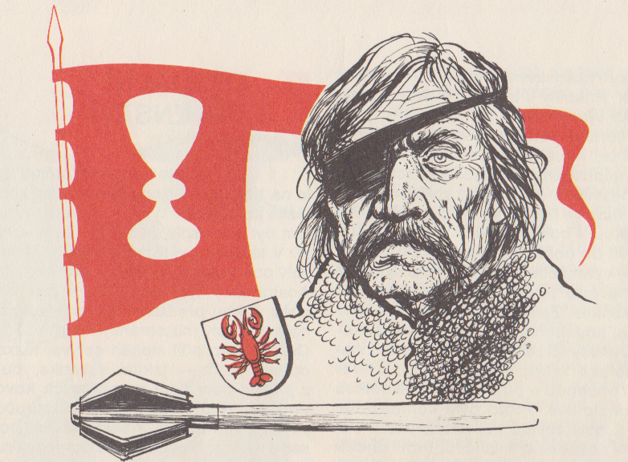

Husitské zbraně

Husitské zbraně byly inspirovány většinou tím, s čím husité uměli zacházet nejlépe – tedy zemědělskými nástroji. Vyvinuly se z nich ale obávané a nebezpečné zbraně. Husité také jako jedni z prvních v Evropě používali hromadné palné zbraně.

Husitské válečnictví

Husitské válečnictví znamenalo zvrat ve středověkém vojenském umění. Husité vytvořili stálá vojska (takzvané polní obce), velitelský sbor byl pečlivě vybírán. Díky dokonalé organizaci mohli husité uplatňovat skvělou vojenskou taktiku. Opěrným bodem byla pevná a snadno sestavitelná vozová hradba, odkud husitští bojovníci rozvraceli řady útočníků střelbou z ručních i dělostřeleckých zbraní. Po rozrušení řad nepřátel následoval útok a poté pronásledování nepřítele. V boji zblízka používali husité tradiční zbraně (meče, kopí apod.), ale i dovedně upravené zemědělské nástroje (kosy, cepy). Především však jako první užívali běžné palné zbraně. Husitská vojenská taktika převládala v Evropě až do počátku 16. století.

obr. 2
Husitské zbraně
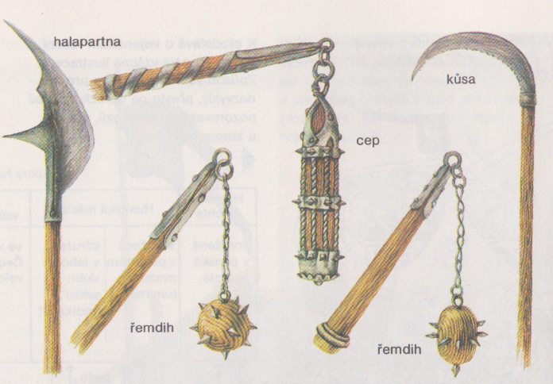

Vozová hradba
Husitské bojové vozy (husitský tábor) byly v počátcích pravděpodobně obyčejnými, běžně užívanými selskými vozy. Teprve postupem času došlo na základě zkušeností z bitev k rozlišení zásobovacích a bojových vozů. Pro tento účel byly využívány větší a pevnější vozy, vybavené na stranách deskou ze silných fošen. K vybavení bojových vozů náleželo silné prkno zavěšené ze spodu podél mezi koly. Tím byli bojovníci chráněni proti nepřátelské palbě. Vedle toho každý vůz vezl řetěz, jímž byla spojována kola vozů k sobě při srážení do vozové hradby. Ve voze bylo i nářadí jako lopaty, sekery, rýče a motyky, které sloužilo při úpravách cest. Vozové hradby byly velmi praktické, protože bojovníci byli na stejné úrovni jako bojovníci na koních, nebo byli výše než pěšáci a lépe se jim útočilo

obr. 2 obr. 3
Husitský vůz Vozová hradba

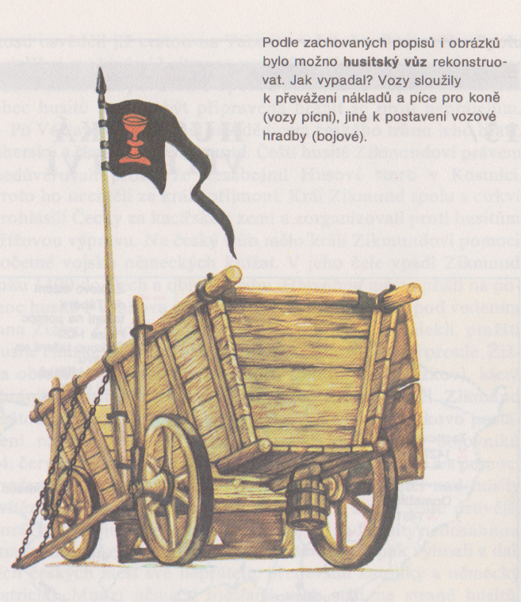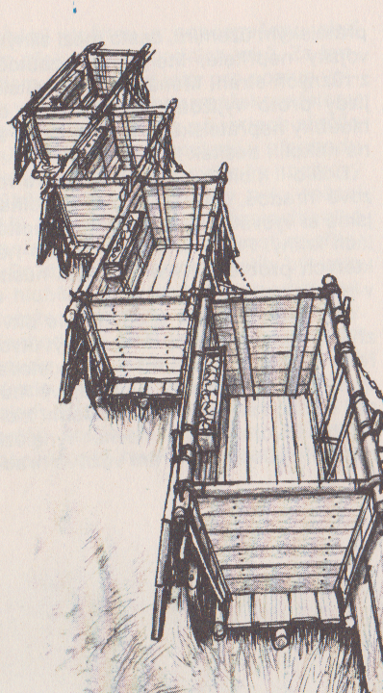

obr. 4
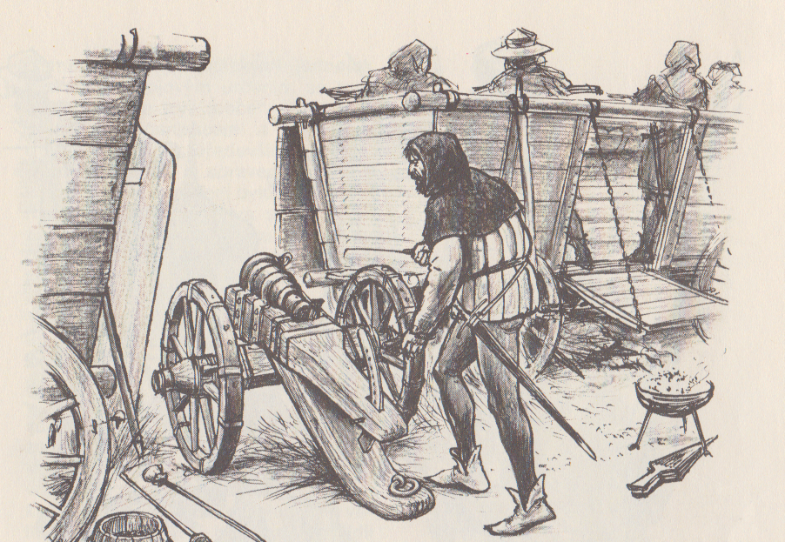

obr. 5
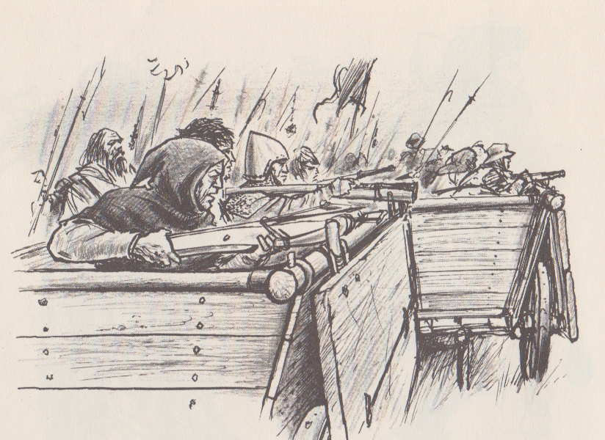

obr. 6
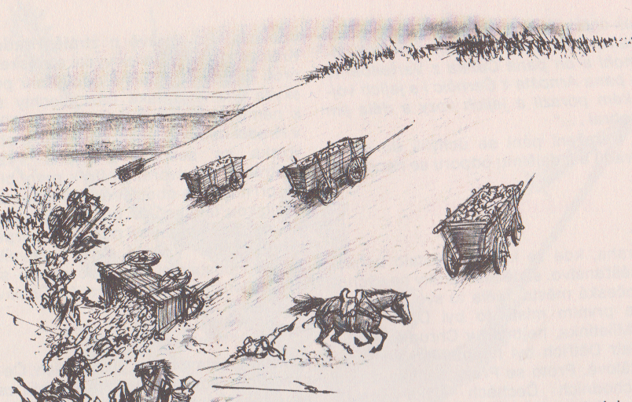

obr. 7
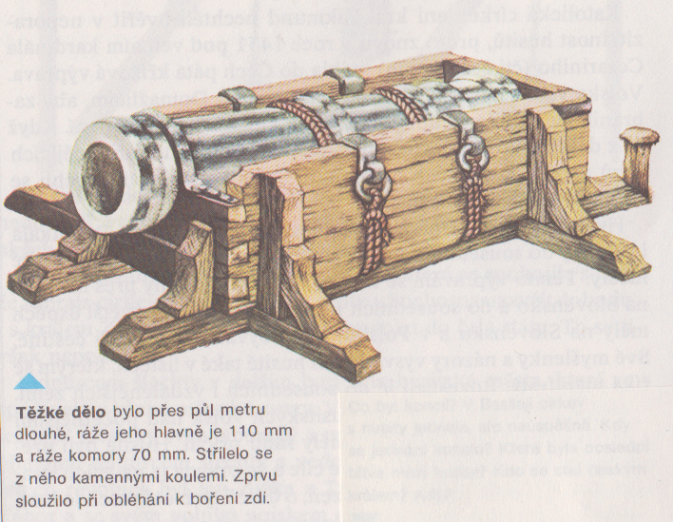

Úkol
Připiš názvy husitských zbraní

obr. 8 Husitské zbraně
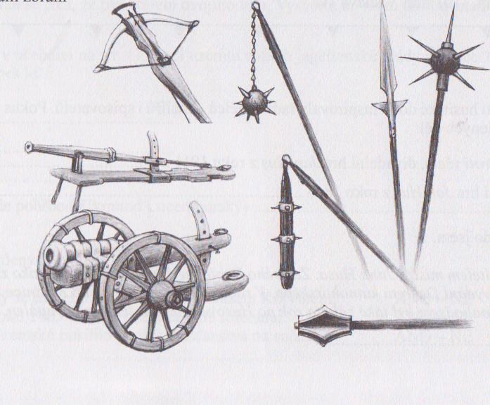

Použité zdroje:
Text
HROCH, Miroslav. Dějepis: Středověk : Učebnice pro zákl. školy. 2., přeprac. vyd. Ilustrace Karel Zpěvák, Michal Skalník. Praha: SPN, 1991, 97 s. Učebnice pro základní školy. ISBN 80-042-5952-9.

obrázky č.[ 2 a 7]
ČECHURA, Jaroslav. Dějepis pro 7. ročník základní školy a 2. ročník osmiletého gymnázia: Středověk: Učebnice pro zákl. školy. 1. vyd. Ilustrace Karel Zpěvák, Michal Skalník. Praha: SPN - pedagogické nakladatelství, 1998, 136 s. Učebnice pro základní školy. ISBN 80-723-5002-1.

obrázky č. [1, 3, 4, 5, 6]
KLUČINA, Petr. Jak válčili husité. 1. vyd. Praha: Naše vojsko, 1982. ISBN 28 - 058 - 82.

obrázek č. [8]
PARKAN, František. Dějepis 7: pro základní školy : pracovní sešit. 1. vyd. Praha: SPN - pedagogické nakladatelství, 2007, 54 s. ISBN 978-807-2353-781.

Tato práce je šířena pod licencí CC BY-SA 3.0. Odkazy a citace jsou platné k datu vytvoření této práce.

